Министерство науки и высшего образования Российской Федерации
Федеральное государственное бюджетное образовательное учреждение
высшего образования
«Ульяновский государственный технический университет»
Кафедра «Вычислительная техника»
Дисциплина «Машинное обучение»

Лабораторная работа № 4
«Основы нейронных сетей»

Выполнил:
Студент группы ИВТИИбд-32
Уколов Е. А.
Проверил:
Хайруллин И.Д.

Ульяновск
2025
- Постановка задачи
Требуется, для датасета "Phishing Websites", написать программу, которая разделяет программу на обучающую и тестовую выборки и производит масштабирование признаков. После этого требуется обучить две модели нейронной сети и провести эксперименты и определить наилучшие параметры коэффициента обучения, параметра регуляризации, функции оптимизации.
- Особенности реализации
Разделение на тестовую и обучающую выборки. В документации sklearn под тестовую выборку выделяется 20% данных. В программе используем стандартную функцию train_test_split.
# =========
# 1) Разделение на тестовую и обучающую выборки
# =========
X_train, X_test, y_train, y_test = train_test_split(
X, y, test_size=0.2, random_state=42, stratify=y
)

Масштабирование признаков. Масштабирование признаков — это процесс приведения всех числовых признаков к одинаковому масштабу. В данном коде используется стандартизация - один из самых популярных методов масштабирования.
scaler = StandardScaler() — Создание объекта StandardScaler
X_train_scaled = scaler.fit_transform(X_train) — Обучение scaler на тренировочных данных и преобразование тренировочных данных
X_test_scaled = scaler.transform(X_test) — Преобразование тестовых данных с использованием параметров, полученных на тренировочных данных
# =========
# 2) Масштабирование признаков
# =========
scaler = StandardScaler()
X_train_scaled = scaler.fit_transform(X_train)
X_test_scaled = scaler.transform(X_test)

Обучение Perceptron и MLPClassifier. Perceptron (Однослойный перцептрон) — модель, имеющая только входной и выходной слои, без скрытых слоев. MLPClassifier (Многослойный перцептрон) — модель, имеющая только входной, выходной и скрытые слои.
# =========
# 3) Обучение Perceptron и MLPClassifier
# =========
print("Обучение Perceptron...")
perceptron = Perceptron(max_iter=1000, random_state=42)
perceptron.fit(X_train_scaled, y_train)
y_pred_perceptron = perceptron.predict(X_test_scaled)
accuracy_perceptron = accuracy_score(y_test, y_pred_perceptron)

# MLPClassifier с базовыми параметрами
print("Обучение MLPClassifier...")
mlp = MLPClassifier(max_iter=1000, random_state=42)
mlp.fit(X_train_scaled, y_train)
y_pred_mlp = mlp.predict(X_test_scaled)
accuracy_mlp = accuracy_score(y_test, y_pred_mlp)

print(f"Точность Perceptron: {accuracy_perceptron:.4f}")
print(f"Точность MLPClassifier: {accuracy_mlp:.4f}")
print("\n" + "="*100 + "\n")

Проверка точности моделей. Для расчета точности используем метрику accuracy_score из библиотеки scikit-learn.
# =========
# 4) Проверка точности моделей
# =========
print(f"Точность Perceptron: {accuracy_perceptron:.4f}")
print(f"Точность MLPClassifier: {accuracy_mlp:.4f}")

Получаем следующие результаты:
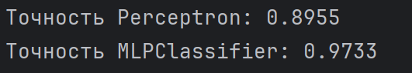
Рисунок 1 – точность моделей

Подбор гиперпараметров. Гиперпараметры нейронной сети — это настраиваемые параметры, которые задаются до начала обучения и управляют самим процессом обучения и структурой модели. В работе мы изменяем:
Архитектуру сети (количество и размер скрытых слоев)
Тип функции активации (Rectified Linear Unit = f(x) = max(0, x); Hyperbolic Tangent = f(x) = tanh(x) = (e^x - e^(-x)) / (e^x + e^(-x)); Logistic = f(x) = 1 / (1 + e^(-x)))
Алгоритм оптимизации весов модели (Adaptive Moment Estimation, который имеет адаптивную скорость обучения для каждого параметра; Stochastic Gradient Descent, который обновляет веса после каждого батча)
Коэффициент регуляризации
Начальную скорость обучения
# =========
# 5) Подбор гиперпараметров
# =========
print("Запуск GridSearchCV для подбора гиперпараметров...")
param_grid = {
'hidden_layer_sizes': [(50,), (100,), (50, 50), (100, 50)],
'activation': ['relu', 'tanh', 'logistic'],
'solver': ['adam', 'sgd'],
'alpha': [0.0001, 0.001, 0.01],
'learning_rate_init': [0.001, 0.01]
}

grid_search = GridSearchCV(MLPClassifier(max_iter=1000, random_state=42, early_stopping=True),
param_grid,
scoring='accuracy',
cv=5,
n_jobs=-1,
verbose=1)

grid_search.fit(X_train_scaled, y_train)

print("\nЛучшие параметры:", grid_search.best_params_)
print("Лучшая точность на валидационной выборке: {:.4f}".format(grid_search.best_score_))

# Оценка лучшей модели на тестовых данных
best_mlp = grid_search.best_estimator_
y_pred_best = best_mlp.predict(X_test_scaled)
accuracy_best = accuracy_score(y_test, y_pred_best)
print(f"Точность лучшей модели на тестовых данных: {accuracy_best:.4f}")

Путем перебора различных комбинаций получаем следующие наилучшие значения:
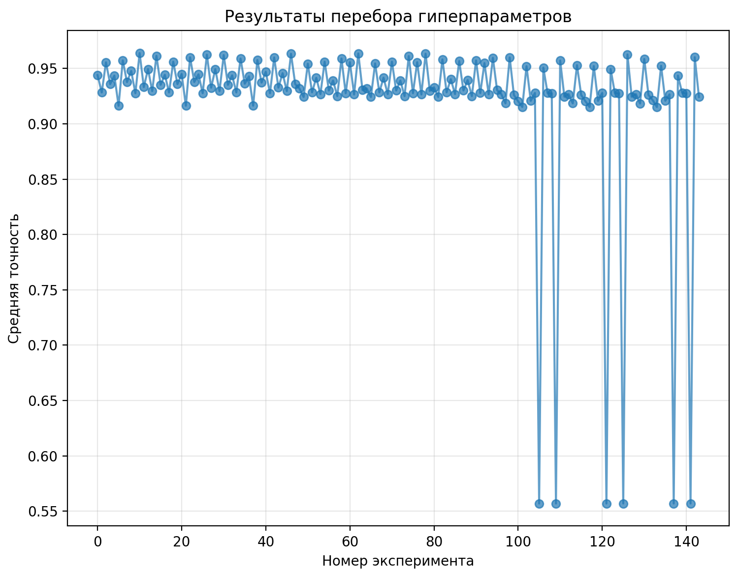Рисунок 2 – Перебор гиперпараметров
Рисунок 3 – Лучшие параметры

- Вывод
В ходе выполнения лабораторной работы были успешно изучены и применены на практике фундаментальные этапы построения моделей на основе нейронных сетей для решения задачи классификации. Работа включала полный цикл: от подготовки данных до тонкой настройки моделей.

